Handlungsanleitung

Methode: Quiz-Circle
Die vorliegende Handlungsanleitung stellt das Lehr-Lern-Konzept des Quiz-Circles vor. Hierbei handelt es sich um eine digital gestützte Methode, bei der Studierende, begleitend zur Lehrveranstaltung, Übungsaufgaben erstellen, lösen und mittels Peer-Feedback-Verfahren bewerten.
Erfolgreiche Wissensvermittlung kann nicht allein durch Frontallehre erfolgen. Effektives Lernen erfordert ebenso Anwendung, regelmäßiges Üben und Feedback. Hier knüpft der Quiz-Circle an und bietet die Möglichkeit, Lerninhalte aus verschiedenen Perspektiven zu betrachten, zu durchdringen, zu reflektieren und zu vertiefen. In den drei Phasen des Quiz-Circles entwickeln Lernende zunächst selbstständig Übungsaufgaben aus Lerninhalten, bearbeiten diese und geben zuletzt dazu Rückmeldung. Diese Vielfältigkeit von Zugängen zu verschiedenen Lerninhalten ermöglicht jeweils einen Perspektivwechsel und schult verschiedene Kompetenzen. Die intensive Auseinandersetzung mit Lerninhalten stellt dabei sicher, dass neben Detailaspekten auch die übergeordnete Perspektive betrachtet wird, sodass der Lerninhalt tief durchdrungen wird und dabei gleichzeitig das eigene Verständnis implizit reflektiert wird. Durch die Bearbeitung der erstellten Übungsaufgaben vertiefen sie das Gelernte durch Anwendung und Übung. Zusätzlich trainieren sie das Feedbackgeben. Damit schulen sie sowohl ihre fachlichen Kompetenzen in den Lerninhalten als auch überfachliche Kompetenzen wie Kooperation, Kommunikation und Feedbackgeben und entwickeln somit Schlüsselqualifikationen, die in der aktuellen und zukünftigen Bildung und im Arbeitsleben von zunehmender Bedeutung sind.
Ziele des Quiz-Circles sind die Stärkung der Lernmotivation und damit einhergehend die Förderung selbstregulierten Lernens. Gleichzeitig ermöglicht er eine gezielte Klausurvorbereitung durch die vertiefte, frühzeitige und kontinuierliche Auseinandersetzung mit Lerninhalten. Damit einher geht ein verbesserter Lernerfolg. Der Fokus liegt besonders auf dem Verständnis und der Anwendung des Gelernten, was die Stufen 2 und 3 der Bloom’schen Taxonomie repräsentiert.
Benötigte Infrastruktur: Learning-Management-System (LMS), z. B. Moodle
Dauer: insgesamt drei Wochen (je Phase eine Woche Bearbeitungszeit)

Die Studierendenperspektive
Aus Studierendenperspektive besteht der Quiz-Circle aus drei aufeinanderfolgenden Phasen: der Erstellung einer Übungsaufgabe, die Lösung einer Übungsaufgabe und die Bewertung einer Übungsaufgabe und deren Lösungen. Studierende durchlaufen nacheinander jede dieser Phasen, wobei sie jeweils eine Woche Bearbeitungszeit erhalten. Darüber hinaus wird ihnen für jede Phase ein neuer Themenkomplex zugewiesen. Somit beschäftigen sie sich über einen Zeitraum von drei Wochen hinweg, insgesamt mit drei Lerninhalten, je nach Phase aus einer anderen lernaktivitätsbezogenen Rolle. Danach kann ein neuer Quiz-Circle-Durchlauf gestartet werden. Die folgende Abbildung zeigt einen Gesamtüberblick über die drei Phasen des Quiz-Circles, die im Folgenden erläutert werden:

Abb. 1: Die drei Phasen des Quiz-Circles aus Studierendenperspektive
Phase 1: Übungsaufgabe erstellen
Zu Beginn der ersten Phase bekommen Studierende einen zufälligen Lerninhalt zugewiesen, zu dem sie eine Übungsaufgabe sowie eine zugehörige Musterlösung erstellen sollen. Dabei werden die folgenden inhaltlichen Vorgaben gemacht:
Die erstellte Übungsaufgabe soll
- in einem vorgegebenen zeitlichen Rahmen lösbar sein (z. B. 30 Min.),
- anwendungsorientiert sein,
- auf einer kleinen Fallstudie basieren und
- mindestens zwei inhaltliche Schwerpunkte des Lerninhalts abdecken.
Der zugehörige Lösungsvorschlag sollte nachvollziehbar, detailliert beschrieben und in angemessener Form präsentiert werden. Nach der Bearbeitungszeit von einer Woche laden Studierende die von ihnen erstellten Übungsaufgaben und zugehörigen Lösungen in ein Learning Management System (LMS) hoch. Dabei ist auf folgendes zu achten: Die Aufgabenstellung und Lösung müssen getrennt voneinander hochgeladen werden und die Dateinamen müssen einer zuvor bekannt gegebenen Benennungskonvention folgen, damit eine spätere Zuordnung möglich ist. Nach diesem Upload erfolgt eine kurze Qualitätsüberprüfung der Aufgaben und Lösungen durch die Dozierenden. Erreichen die Aufgaben die vorgegebenen Mindeststandards, werden diese für die 2. Phase zugelassen.
Phase 2: Übungsaufgabe lösen
Die zweite Phase beginnt wieder mit der Zuweisung eines anderen zufälligen Lerninhalts an die Studierenden. Auf dieser Grundlage erhalten sie eine der zuvor erstellten Übungsaufgaben, die es zu lösen gilt. Inhaltliche Vorgaben sind dabei, dass der Lösungsvorschlag so detailliert sein muss, wie dieser in einer Klausursituation gefordert wäre (inhaltliche und formale Korrektheit sowie saubere Darstellung). Das weitere Vorgehen hinsichtlich Datei-Upload entspricht demselben wie in Phase 1.
Phase 3: Übungsaufgabe und -lösungen bewerten
In der dritten und letzten Phase erhalten die Studierenden erneut eine Zuweisung eines weiteren zufälligen Lerninhalts. Die Aufgabe in dieser Phase ist es, die in Phase 1 eingereichte Aufgabe mit Musterlösung sowie den Lösungsvorschlag aus Phase 2 zu bewerten. Dies erfolgt anhand vorgegebener Kriterien, die beispielsweise in einem Template abgedruckt und erläutert sind. Die formalen bzw. inhaltlichen Anforderungen sind dabei ein vollständig ausgefülltes Template, wobei besonderes Augenmerk dabei auf dem Freitext-Feedback liegen sollte. Der Datei-Upload und die Qualitätsprüfung entsprechen den vorangegangenen Phasen.
Abschluss eines Durchlaufs des Quiz-Circles
Ein Durchlauf des Quiz-Circles ist nach der erfolgreichen Bearbeitung der ersten drei Phasen abgeschlossen. In einer abschließenden Prüfung der eingereichten Dokumente je Aufgabenstellung wählen die Dozierenden gelungene Aufgabenstellungen aus und erstellen damit eine Sammlung, anhand der die Studierenden die Lerninhalte erneut üben und vertiefen können. Die Person mit der innovativsten Aufgabenstellung kann zusätzlich als Quiz-Circle-Champion gekürt werden.

Die Dozierendenperspektive – Umsetzung & Tipps
Im Folgenden sind die primären Schritte in Form von Checklisten pro Phase erläutert, die zur Durchführung eines Quiz-Circles aus Dozierenden-Perspektive notwendig sind.
Vorbereitungen zur Durchführung des Quiz-Circles
Abschnitte definieren
Teilen Sie den Themenkomplex, den Sie mit dem Quiz-Circle bearbeiten wollen, in mindestens drei sinnvolle Abschnitte ein. Auf diese Weise gewährleisten Sie, dass die Lernenden in jeder Phase einen anderen Themenkomplex bearbeiten. Eine solche Aufteilung kann zum Beispiel anhand von Vorlesungskapiteln, Themenbereichen, Aufgabentypen, etc. erfolgen.
Abschnitte verteilen
Verteilen Sie die Abschnitte gleichmäßig auf die Lernenden, sodass ausreichend verschiedene Übungsaufgaben entstehen. Das kann zum Beispiel so aussehen (Themenkomplex in 3 Abschnitte eingeteilt; 15 teilnehmende Lernende):
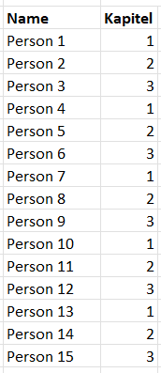
Abb. 2: Zuweisung Lernende/Lehrinhalt, Phase 1
Erstellen eines Schemas für die Dateinamen bei der Abgabe
Um die Zuordnung der Aufgaben mit den Musterlösungen sowie zwischen den Phasen zu gewährleisten, sollten Sie den Studierenden eine ID zuweisen. Diese ID wird dann als Dateiname bei der Abgabe verwendet. Da Übungsaufgabe und Musterlösung getrennt voneinander abgegeben werden, benötigt man in der ersten Phase des Quiz-Circles zwei getrennte IDs. Ein Muster für die Erstellung von IDs könnten folgendermaßen aussehen: Kapitelnummer – dreistellige laufende Nr. – Phase. Dieses Muster würde für das obige Beispiel für Phase 1 die folgenden beispielhaften IDs ergeben:
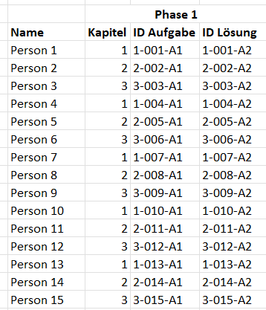
Abb. 3: Beispielhafte IDs für Phase 1
konkrete Rahmenbedingungen überlegen
In der ersten Phase sollen Studierende Übungsaufgaben zu den von ihnen zugewiesenen Abschnitten erstellen. Fragen Sie sich, welche Mindeststandards die Übungsaufgaben erfüllen sollen und nehmen Sie diese mit in die Aufgabenstellung auf. Diese können z. B. wie folgt lauten:
Die Aufgabenstellung in Phase 1 sollte in der Bearbeitung ungefähr 30 Min. dauern, eigene Ideen enthalten (kein reines Werteaustauschen aus Übungen), anwendungsorientiert sein (z.B. rechnen, modellieren, argumentieren), zwei Teilaspekte haben und sich aus den Lehrinhalten der Vorlesung ableiten.
Die Musterlösung in Phase 1 sollte nachvollziehbar, detailliert beschrieben und in angemessenem Format präsentiert werden.
Der Lösungsvorschlag in Phase 2 sollte inhaltlich korrekt sein (richtiges Ergebnis enthalten), formal korrekt sein (richtiges Vorgehen verwendet, richtige Ergebnisdarstellung) und in angemessener Qualität dargestellt sein.
Die Bewertung in Phase 3 sollte sich an den vorgegebenen Kriterien orientieren und angemessenes Feedback enthalten.
Vorlage erstellen
Die Erfahrung zeigt, dass die Übungsaufgaben von deutlich besserer Qualität sind, wenn Studierende eine Vorlage als groben Rahmen erhalten, in die sie ihre Übungsaufgaben einfügen können. Stellen Sie diese Vorlage den Lernenden vorab oder zu Beginn jeder Phase zur Verfügung. Eine Vorlage könnte zum Beispiel so aussehen:
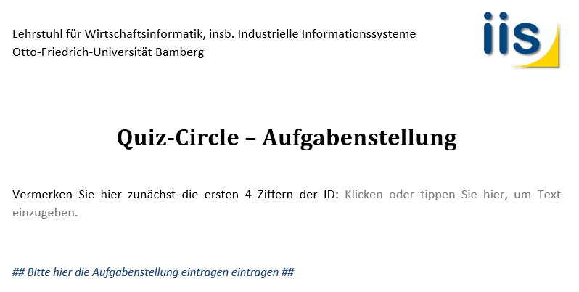
Abb. 4: Vorlage für die Aufgabenstellung, Phase 1
Vorbereitung des LMS
Bereiten Sie das LMS so vor, dass Lernende selbstständig ihre Ergebnisse der Phasen hochladen können, sowie später die Ergebnisse anderer Lernender herunterladen können. In Moodle ist dies beispielsweise möglich, indem Sie je Phase eine Aktivität Datenbank anlegen. Optional können Sie diese zeitgesteuert pro Phase freischalten und sperren, sowie in den Einstellungen festlegen, dass die Uploads anderer Lernender erst einsehbar sind, wenn man selbst eine Datei hochgeladen hat. Sie können die Phasen aber auch jeweils manuell freischalten bzw. sperren.

Bereitstellung der Aufgabenstellung (z.B. per Serienmail)
Wenn Sie die Lernenden persönlich ansprechen möchten, können Sie Serienmails nutzen, um die IDs je Phase zuzuweisen, sowie die spezifischen Aufgabenstellungen zu übermitteln. Je nach Ihrer persönlichen Präferenz können Sie aber auch eigene Methoden für die Übermittlung der Aufgabenstellung nutzen.
Phase 1: Übungsaufgabe erstellen
ggf. Freischaltung der Phase 1
Wenn Sie sich für eine manuelle Freischaltung bzw. Sperrung der Phasen im LMS entschieden haben, schalten Sie die Inhalte für die erste Phase zunächst entsprechend frei.
Verteilung der Lerninhalte an die Lernenden
Zum Start der ersten Phase teilen Sie den Lernenden jeweils die benötigten Informationen mit. Das Minimum der benötigten Informationen beläuft sich auf den Lerninhalt der ersten Phase sowie die zwei Dateinamen (IDs), anhand derer der Upload der Aufgabenstellung bzw. die Musterlösung erfolgen sollen. Zudem können Sie optional die Rahmenbedingungen an dieser Stelle erneut klarstellen. Für die Übermittlung können Sie beispielsweise eine Serienmail nutzen, den Lernenden mündlich die Informationen geben oder eine andere bevorzugte Vorgehensweise wählen.
ggf. Sperrung der Phase 1
Wenn Sie sich für eine manuelle Freischaltung bzw. Sperrung der Phasen im LMS entschieden haben, sperren Sie den Upload nach dem Ablauf der Bearbeitungszeit für die Phase 1.
Screening und Ablage der Uploads
Nach Beendigung der ersten Phase prüfen Sie die Uploads entsprechend den festgelegten Rahmenbedingungen bzw. Mindestanforderungen. Entscheiden Sie hier, welche der Uploads Sie für die nächste Phase zulassen. Laden Sie zudem alle Abgaben herunter und legen diese strukturiert anhand der IDs ab.

Neue Zuteilung vornehmen
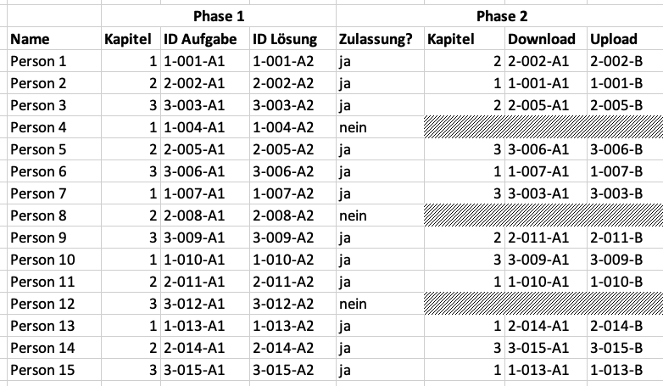
Entsprechend der Ergebnisse aus dem Screening nehmen Sie eine neue Zuteilung der Lerninhalte an die Lernenden vor. Dabei ist zu entscheiden, wie mit Personen, deren Abgaben aus Phase 1 die erforderlichen Mindeststandards nicht erreicht haben, umgegangen wird. In unserem Beispiel werden die Personen für die weiteren Phasen des Quiz-Circles nicht zugelassen. Beachten Sie jedoch, dass auch die weitere Zulassung dieser Personen unter Ausschluss der entsprechenden Übungsaufgaben jederzeit möglich ist. Daneben ist darauf zu achten, dass alle verbliebenden Lernenden ein neues Kapitel sowie eine neue laufende Nummer erhalten. Das kann für unser obiges Beispiel wie folgt aussehen:
Abb. 5: Beispielhafte Veränderung der IDs in Phase 2
Phase 2: Übungsaufgabe lösen
ggf. Freischaltung der Phase 2
Wenn Sie sich für eine manuelle Freischaltung bzw. Sperrung der Phasen im LMS entschieden haben, schalten Sie die Inhalte für die zweite Phase zunächst entsprechend frei.

Verteilung der Aufgabenstellungen aus Phase 1 an die Lernenden
Zum Start der zweiten Phase teilen Sie den Lernenden jeweils die benötigten Informationen mit. Das Minimum der benötigten Informationen beläuft sich hier auf den Lerninhalt dieser Phase sowie die Dateinamen (IDs), anhand dieser der Download der Aufgabenstellung bzw. der Upload des Lösungsvorschlags erfolgen soll. Zudem können Sie optional die Rahmenbedingungen an dieser Stelle erneut klarstellen. Für die Übermittlung können Sie beispielsweise eine Serienmail nutzen, den Lernenden mündlich die Informationen geben oder eine andere bevorzugte Vorgehensweise wählen. Ggf. können Sie an dieser Stelle auch den Lernenden mitteilen, wenn sie nicht zur nächsten Phase zugelassen wurden.
ggf. Sperrung der Phase 2
Wenn Sie sich für eine manuelle Freischaltung bzw. Sperrung der Phasen im LMS entschieden haben, sperren Sie den Upload nach dem Ablauf der Bearbeitungszeit für die Phase 2.
Sammlung und Ablage der Uploads
Laden Sie alle eingereichten Abgaben herunter und legen diese strukturiert, analog zum Vorgehen aus Phase 1, anhand der IDs ab.
Neue Zuteilung vornehmen
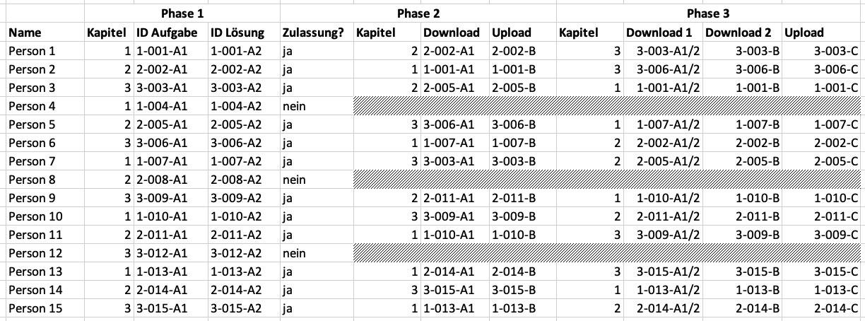
Entsprechend der Ergebnisse aus dem Screening nehmen Sie eine neue Zuteilung der Lerninhalte an die teilnehmenden Lernenden vor. Achten Sie dabei darauf, dass alle Lernenden ein neues Kapitel sowie eine neue laufende Nummer erhalten. Das kann für unser obiges Beispiel wie folgt aussehen:
Abb. 6: Beispielhafte Veränderung der IDs in Phase 3
Phase 3: Übungsaufgabe und -lösungen bewerten
ggf. Freischaltung der Phase 3
Wenn Sie sich für eine manuelle Freischaltung bzw. Sperrung der Phasen im LMS entschieden haben, schalten Sie die Inhalte für die dritte Phase zunächst entsprechend frei.
Verteilung der Ergebnisse aus Phase 1 und 2 an die Lernenden
Zum Start der dritten Phase teilen Sie den Lernenden jeweils die benötigten Informationen mit. Das Minimum der benötigten Informationen beläuft sich hier auf den Lerninhalt dieser Phase sowie die Dateinamen (IDs), anhand dieser der Download der Aufgabenstellung und Musterlösung aus Phase 1 sowie des Lösungsvorschlags aus Phase 2 bzw. der Upload der Bewertungen aus dieser Phase erfolgen soll. Zudem können Sie optional die Rahmenbedingungen an dieser Stelle erneut klarstellen. Für die Übermittlung können Sie beispielsweise eine Serienmail nutzen, den Lernenden mündlich die Informationen geben oder eine andere bevorzugte Vorgehensweise wählen.
Bereitstellung des Bewertungstemplates an die Lernenden
Die Erfahrung zeigt, dass das Peer-Feedback von deutlich besserer Qualität ist, wenn Studierende sowohl ein Template als auch vorgegebene Bewertungskriterien erhalten, an welchen sie sich orientieren können. Stellen Sie daher ein Template über das LMS den teilnehmenden Lernenden zur Verfügung, welches diese entsprechend ausfüllen können (z.B. als ausfüllbare Word-Datei). Zur Bewertung des entsprechenden Kriteriums haben Sie die Möglichkeit die Lernenden auf einer Skala von 1-5 bewerten zu lassen, inwiefern das entsprechende Kriterium erfüllt ist. Parallel dazu sollten Sie den Studierenden ein Freitextfeld für jedes Kriterium einrichten, damit sie Ihre Einordnung sinnvoll begründen und konstruktives Feedback hinterlassen.
Beispielhafte Kriterien für die Übungsaufgabe sind:
- Mehrwert der Übungsaufgabe zur Anwendung der Lerninhalte
- Angemessener Schwierigkeitsgrad der Übungsaufgabe
- Innovationsgrad der Übungsaufgabe

Beispielhafte Kriterien für die Lösungsvorschläge sind:
- Formale Korrektheit (richtiges Vorgehen angewendet)
- Inhaltliche Korrektheit (Ergebnisse sind korrekt)
ggf. Sperrung der Phase 3
Wenn Sie sich für eine manuelle Freischaltung bzw. Sperrung der Phasen im LMS entschieden haben, sperren Sie den Upload nach dem Ablauf der Bearbeitungszeit für die Phase 3.
Abschluss eines Durchlaufs des Quiz-Circles
Screening der Uploads aus Phase 3
Nach Beendigung der dritten Phase prüfen Sie die Uploads entsprechend den festgelegten Rahmenbedingungen bzw. Mindestanforderungen. Entscheiden Sie hier, wie sie mit ggf. unzureichend ausgefüllten Bewertungen umgehen möchten. Außerdem können Sie unter Zuhilfenahme der Einreichungen aus Phase 1 und 2 überprüfen, ob Sie diese genauso bewerten würden.
finale Überprüfung aller Einreichungen und ggf. Bewertung
Unter Zuhilfenahme der Bewertungen aus Phase 3 können Sie die Einreichungen final Überprüfen und ggf. selbst bewerten.
Erstellen einer Aufgabensammlung
Wählen Sie besonders gelungene Aufgabenstellungen aus und fügen Sie diese zu einer Übungssammlung zusammen. Eine solche Sammlung kann z. B. für jeden Lerninhalt oder in Form einer Übungsklausur erstellt werden. Sie können auch eigene Anpassungen an den Aufgabenstellungen vornehmen oder diese mit Anmerkungen versehen. Dabei können Sie selbst entscheiden, ob sie die Aufgabensammlung allen Teilnehmenden des Kurses oder nur den Teilnehmenden am Quiz-Circle zur Verfügung stellen.
ggf. Quiz-Circle-Champion küren
Ein Anreiz für die Teilnahme der Lernenden am Quiz-Circle kann ein Gamification-Element in Form eines Wettbewerbs sein. Sie können die Person mit der besten und innovativsten Aufgabenstellung oder insgesamt den besten Einreichungen als Quiz-Circle-Champion küren. Als weiteren Anreiz können Sie einen Preis ausloben. Die entsprechende Aufgabe können Sie in der Übungssammlung mit dem folgenden Badge markieren:
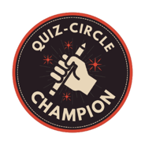
Abb. 7: Badge für Quiz-Circle-Champion

Kontakt zum Quiz-Circle-Team
Der Quiz-Circle als Lehr-Lern-Konzept entstand im Rahmen des von der Stiftung Innovation in der Hochschullehre geförderten Projekts „Digitale Kulturen der Lehre entwickeln“ (DiKuLe) an der Universität Bamberg.
Bei Fragen können Sie sich gerne an den Ansprechpartner Nico Hirschlein wenden, erreichbar unter nico.hirschlein@uni-bamberg.de.

CC BY-SA 3.0 DE by Nico Hirschlein für wb-web

